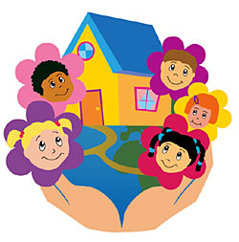
Советы родителям
Не бейте детей!
Не бейте детей, никогда не бейте!
Поймите, вы бьёте в них сами себя,
Неважно, любя их иль не любя,
Но делать такого вовек не смейте!
Вы только взгляните: пред вами – дети,
Какое ж, простите, геройство тут?!
Но сколько ж таких, кто жестоко бьют,
Вложив чуть не душу в тот чёрный труд,
Заведомо зная, что не ответят!
Кричи на них, бей! А чего стесняться?!
Ведь мы ж многократно сильней детей!
Но если по совести разобраться,
То порка – бессилье больших людей!
И сколько ж порой на детей срывается
Всех взрослых конфликтов, обид и гроз.
Ну как же рука только поднимается
На ужас в глазах и потоки слёз?!
И можно ль распущенно озлобляться,
Калеча и душу, и детский взгляд,
Чтоб после же искренно удивляться
Вдруг вспышкам жестокости у ребят.
Мир жив добротою и уваженьем,
А плётка рождает лишь страх и ложь.
И то, что не можешь взять убежденьем –
Хоть тресни – побоями не возьмёшь!
В ребячьей душе все хрустально-тонко,
Разрушим – вовеки не соберём.
И день, когда мы избили ребёнка,
Пусть станет позорнейшим нашим днём!
Когда-то подавлены вашей силою,
Не знаю, как жить они после будут,
Но только запомните, люди милые,
Они той жестокости не забудут.
Семья – это крохотная страна.
И радости наши произрастают,
Когда в подготовленный грунт бросают
Лишь самые добрые семена!
Эдуард Асадов

